REMARQUE IMPORTANTE : le présent guide explicatif constitue une aide au remplissage du formulaire correspondant. Les exemples donnés se veulent illustratifs. La validation formelle (ou non) du contenu du formulaire se fait au cas par cas, lors de l’instruction, par l’autorité compétente, de la demande de permis liée.

FORMULAIRE ASSOCIÉ AU CADRE "DÉCRET RELATIF À LA GESTION ET À L'ASSAINISSEMENT DES SOLS" DES FORMULAIRES DE DEMANDE DE PERMIS D'URBANISME, UNIQUE OU INTÉGRÉ, ET DE DEMANDE DE CERTIFICAT D’URBANISME N°2
Ce formulaire et ses annexes éventuelles doivent accompagner le formulaire de demande de permis d’urbanisme ou de certificat d’urbanisme n°2 sollicité auprès des autorités compétentes définies par le Code du Développement Territorial.
- Les permis uniques et les permis intégrés, qui comportent un volet « permis d’urbanisme », sont donc aussi concernés
- En l’état, les demandes de permis d’urbanisation ne sont donc pas concernées
Les documents requis sont datés de moins de six mois.
Les termes "Décret sols" de ce formulaire font référence au Décret du 1er mars 2018 relatif à la gestion et à l'assainissement des sols.
- Ce formulaire synthétise les éléments liés du décret sol (art .23 notamment : http://environnement.wallonie.be/legis/solsoussol/sol006.htm ) et de l'AGW sols (art 68 -> 73 notamment : http://environnement.wallonie.be/legis/solsoussol/sol008.htm ).
Il vise à ce que le demandeur examine l'une après l'autre toutes les "portes de sortie" lui permettant éventuellement de ne PAS devoir fournir une étude d'orientation ou une dérogation conforme.
Une aide au remplissage de ce formulaire est disponible sur le portail Environnement du Service Public de Wallonie : https://sol.environnement.wallonie.be/home/formulaires-sol.html

CADRE I : VERIFICATION DES DONNEES RELATIVES AU BIEN INSCRITES DANS LA BDES
I.1 Les parcelles objet de votre demande de permis sont-elles reprises en couleur “pêche” dans la Banque de Données de l’Etat des Sols (BDES – http://bdes.spw.wallonie.be ) ?

- Un guide d'utilisation de la BDES (en ce compris pour générer une capture d’écran datée) est disponible ici : https://sol.environnement.wallonie.be/home/sols/sols-pollues/banque-des-donnees-de-letat-des-sols-bdes/obtenir-des-informations-dans-la-bdes/pagecontent.html

Non, veuillez examiner les points I.2 et I.3 du cadre I et passer ensuite directement à la déclaration sur l’honneur en fin de ce document (cadre III).

Oui, veuillez mentionner les parcelles cadastrales concernées, soit en remplissant le tableau ci-dessous, soit en joignant un extrait conforme de la BDES pour chaque parcelle concernée (attention, cet extrait conforme est payant et doit dater de moins de trois mois), et passer aux questions suivantes (y compris celles du cadre II de ce document) :
- Il n’est donc pas obligatoire de joindre un extrait conforme de la BDES
- La procédure pour obtenir un extrait conforme de la BDES est détaillé ici : https://sol.environnement.wallonie.be/home/sols/sols-pollues/banque-des-donnees-de-letat-des-sols-bdes/tirer-un-extrait-conforme/pagecontent.html

Référence de la parcelle cadastrale concernée par la couleur “pêche” (Catégorie 1 et/ou 2 telle(s) que définie(s) à l'article 12 §2 et/ou 3 du Décret sols) | Date de consultation de la BDES (dans les trois mois précédant la date du dépôt de ce formulaire)

I.2 Si vous devez apporter des informations complémentaires relatives à l'état de pollution du sol, en lien avec l’objet de la demande de permis, non présentes dans la BDES et non encore transmises au Service Public de Wallonie - Agriculture, Ressources naturelles et Environnement, veuillez suivre la procédure prévue par l’article 6 du décret sols (http://environnement.wallonie.be/legis/solsoussol/sol006.htm )en déclarant une pollution du sol au fonctionnaire chargé de la surveillance ainsi qu’au collège communal de la ou des commune(s) concernée(s).

I.3 Si vous souhaitez apporter une rectification aux données contenues dans la BDES, veuillez introduire une demande de rectification (utilisation du bouton "rectification" prévu à cet effet pour chaque parcelle reprise dans la BDES).
- La procédure est décrite ici : https://sol.environnement.wallonie.be/home/sols/sols-pollues/banque-des-donnees-de-letat-des-sols-bdes/comment-introduire-une-rectification/pagecontent.html

CADRE II : DOCUMENTS REQUIS EN VERTU DES OBLIGATIONS DU DECRET SOLS
Attention, ce cadre n'est à remplir qu’en cas de demande de permis pour laquelle au moins une des parcelles concernées par la demande est reprise en couleur "pêche" dans la BDES.

II.1. Votre demande de permis correspond-elle à une ou plusieurs des situations suivantes :

- ATTENTION à la notion d’objet principal de la demande : il s’agit de ce qui constitue le cœur du projet objet de la demande de permis d’urbanisme (ou de certificat d’urbanisme N°2)

Objet principal de la demande de permis |  | oui | non
1/Réalisation d'un réseau de distribution, de production ou d'assainissement d'eau, d'électricité ou de gaz, de télécommunication, de téléinformatique, de télédistribution ou de transport de gaz, d'électricité ou de fluide
- Par exemple : pose d’égouttage pour les eaux usées, de conduite de distribution d’eau, de ligne électrique ou de télécommunication (téléphonie / internet), de conduite de gaz naturel
- Pour le réseau électrique par exemple : cabine haute tension, transformateur électrique, éolienne, panneaux photovoltaïque (au sol ou sur structure portante telle qu’un carport etc.), bornes de recharge pour voitures électriques

2/Réalisation de travaux de voiries
- En ce compris par exemple les zones de parking attenantes à la voirie

3/Etablissement temporaire au sens de l'article 1er, 4°, du décret du 11 mars 1999 relatif au permis d'environnement et dont la durée d'exploitation continue n'excède pas un an

4/Projet avec actes et travaux de nature ou d’ampleur limitée et correspondant :

- A/ au placement d’une installation fixe non destinée à l’habitation, non ancrée ou incorporée au sol, et dont l’appui au sol assure la stabilité au sens de l’article D.IV.4, alinéa 1er, 1°, du CoDT ;
- ATTENTION : la mise en place d’une dalle (de béton par exemple) nécessitant souvent au préalable un décapage de surface, elle ne satisfait généralement pas aux critères d’exemption précités

- B/à la construction d’un bâtiment ou d’un ouvrage ou au placement d’une l’installation fixe incorporée au sol ou ancrée au sol au sens de l’article D.IV.4, alinéa 1er, 1°, du CoDT, pour autant que les conditions cumulatives suivantes soient remplies :
a) la construction ou l’installation est non destinée à l’habitation ;
b) l’emprise au sol est inférieure à quarante mètres carrés ;
c) les actes et travaux ne nécessitent pas d’excavation de sol ;
=> donc pas de décapage de surface pour mise à niveau etc.
d) aucune partie du sol n’est munie d’un revêtement imperméable dû aux travaux entrepris dans le cadre du permis ;
=> donc pas de pose d’une dalle (béton, hydrocarboné etc.) pour soutenir le bâtiment, l’ouvrage ou l’installation visé

- Cas illustratifs pouvant remplir ces critères :
- pose d’un conteneur – bureau / classe d’école à même le sol, ne nécessitant pas la mise en place de nouveaux impétrants (eau, électricité etc.) enterrés ;
- placement de bureaux en éléments préfabriqués, d’un silo sur une dalle béton existante.

 | - C/à la modification sensible du relief du sol sur une surface inférieure à quarante mètres carrés et dont la hauteur, en remblai ou en déblai, est de maximum cinquante centimètres par rapport au niveau naturel du terrain ;
 | - D/au défrichage ou à la modification de la végétation au sens de l’article D.IV.4, alinéa 1er, 13°, du CoDT, sur une surface inférieure à vingt mètres carrés ;
 | - E/ à un boisement au sens de l’article D.I.V.4, alinéa 1er, 10°, lorsque celui-ci est destiné à établir un projet de phytomanagement dont l'objectif n'est pas un assainissement du sol

Vous pouvez donner un explicatif ici : ……………………………………………….……..

- La validité de l’exemption sollicitée sera examinée en cours d’instruction de la demande de permis, par l’autorité publique en charge. Il est donc utile d’être clair quant au contexte et à la spécificité de l’objet de la demande d’exemption. A cet effet, des vues aériennes, reportage photos, illustrations de l’infrastructure prévues, plans, coupes, etc. peuvent s’avérer précieux.

Si vous avez répondu oui pour au moins une des situations du tableau ci-dessus, veuillez passer directement à la déclaration sur l’honneur en fin de ce document (cadre III).

Sinon, veuillez passer aux questions qui suivent.

II.2. Votre demande de permis implique-t-elle soit :

1° la mise en œuvre d’actes et travaux parmi les suivants ? :

Actes et travaux (visés à l'article D.IV.4, alinéa 1er, 1°, 4°, 9° et 13° du CoDT) | oui | non
- construction d’un bâtiment ou d’un ouvrage, ou utilisation d'un terrain pour le placement d’une ou plusieurs installations fixes
- reconstruction
- modification sensible du relief du sol
- défrichement ou modification de la végétation d'une zone dont le Gouvernement juge la protection nécessaire

Si vous avez répondu non à toutes les situations du tableau ci-dessus, veuillez passer au point II.2-2°.

- ATTENTION au cas particulier (mais non listé dans le tableau ci-avant) des démolitions avec la question sous-jacente : « démolition limitée aux structures aériennes ou non ? »
  - démolition aussi de dalles, caves etc. ?
  - remaniements de terres associés ?
- GENERALEMENT, si la démolition est limitée aux seules structures aériennes (donc avec conservation des dalles de sol, caves, impétrants etc., on pourra considérer ces travaux comme « non impactant p/r à la gestion des sols » (au sens de la définition du décret reprise ci-après)
- Sinon, si ce n’est pas limité aux seules structures aériennes, il convient de répondre aux questions qui suivent

Si vous avez répondu oui pour au moins une des situations du tableau ci-dessus, veuillez passer aux sous-questions suivantes :
Le terrain visé comporte-t-il au moins une pollution connue ou potentielle (présence d’activités ou dépôts potentiellement polluant) du sol ?

- Cette notion de pollution potentielle sur le plan administratif, est le plus souvent liée à un précédent permis d’environnement (PE) référencé dans la BDES et couvrant une ou plusieurs rubrique(s) d’activité classée(s) comme « à risque pour le sol »
- Les rubriques « à risque sol » liée au terrain sont identifiables en interrogeant la BDES (https://sol.environnement.wallonie.be/home/sols/sols-pollues/banque-des-donnees-de-letat-des-sols-bdes/obtenir-des-informations-dans-la-bdes/pagecontent.html)
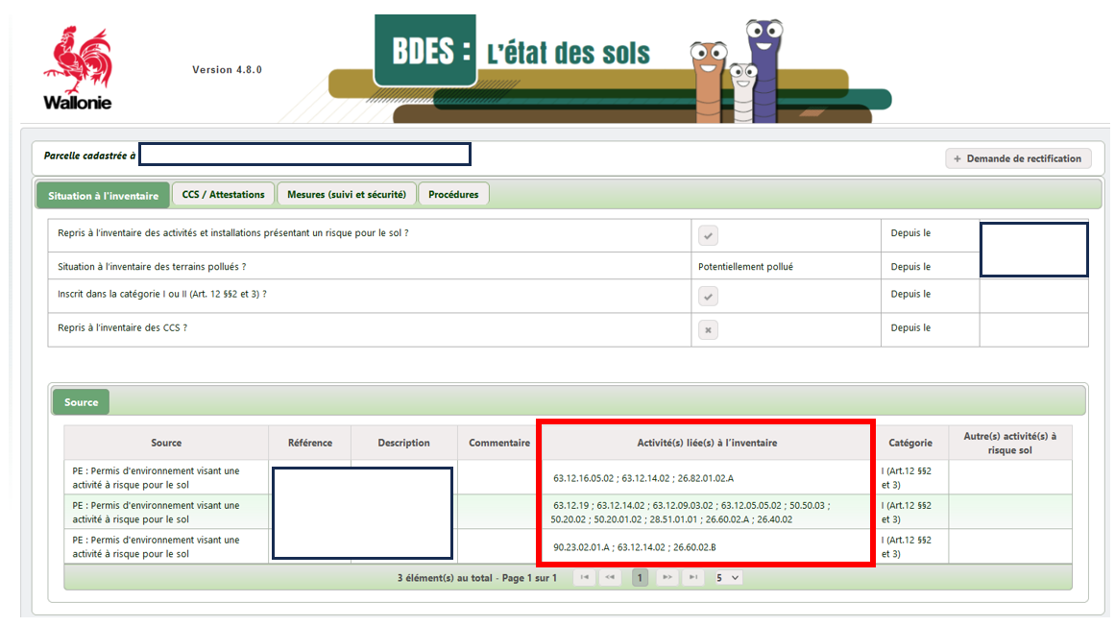
- La liste complète des rubriques PE et leur libellés est disponible ici : http://environnement.wallonie.be/legis/pe/pe006bisannexe1.htm
- Un moteur de recherche des rubriques est disponible ici : Choix des rubriques - LE PERMIS D’ENVIRONNEMENT (wallonie.be)
- Le permis d’environnement est disponible (outre auprès de son titulaire) auprès de la l’administration communale ainsi qu’auprès des services du SPWARNE (DPA - Département des Permis et Autorisations (wallonie.be)). Il comporte, outre le permis, un ou des plans permettant de localiser les installations, dépôts ou activité correspondants aux rubriques listées dans le permis.
- NB : il est possible que le propriétaire d’un terrain n’ait pas connaissance complète de l'historique du site (anciennes activité, etc.) et donc de la pollution potentielle associée

Non, veuillez passer au point II.2-2°.

Oui
Veuillez décrire brièvement les actes et travaux envisagés et joindre un plan localisant clairement la ou les zone(s) de pollution connue ou potentielle du sol et les zones de travaux objet de la demande de permis.
………………………………………………………………………….
………………………………………………………………………….

- Cette sous-question vaut surtout pour les cas où le demandeur veut montrer que la zone de travaux visée est clairement distincte de la zone de pollution (avérée et clairement délimitée au préalable dans ce cas). Sinon, dans les cas plus généraux, la localisation des travaux (impliquant des remaniements de sols) sur un fond parcellaire ou une vue aérienne peut suffire.

Les actes et travaux précités impliquent-ils une modification de l’emprise au sol impactant la gestion des sols?

- Notion d’impact au sens de la définition suivante du décret sols :
« modification de la surface au sol ou un/des remaniement(s) du sol du fait d'actes et travaux susceptibles d'empêcher ou de rendre exagérément difficile des investigations, des analyses ou des actes et travaux d'assainissement visant une pollution du sol identifiée au niveau du terrain ou localisée à proximité directe »

- Typiquement : des terrassements, excavations, décapage de surface, modification du relief du sol et/ou la pose d’un revêtement imperméable (béton, asphalte, etc.) sur le sol

Oui, veuillez décrire les impacts de ces actes et travaux sur la gestion des sols
………………………………………….
………………………………………….

- Exemple d’impacts a priori « significatifs » :
  - Projet impliquant une imperméabilisation (béton, asphalte etc.) significative du sol qui soit de nature à compliquer la réalisation ultérieure de prélèvement / carottage de sol pour analyse.
  - Travaux impliquant des remaniements de terres significatifs (terrassements, excavations, pose d’impétrants, bassin d’orage) susceptibles de disséminer (sur le terrain ou ailleurs) des terres potentiellement polluées, ce qui en compliquerait la bonne gestion.

Non., veuillez justifier l’absence d’impact de ces actes et travaux sur la gestion des sols
………………………………………….
………………………………………….

- Exemple d’impacts possiblement « non significatifs » :
  - Travaux dont l’emprise au sol reste limitée (en regard notamment de celle du site référencé en couleur « pêche » dans la BDES). Par exemple : empierrement d’une superficie restreinte pour du parcage de véhicules, aires de jeux ancrées au sol.
  - Travaux impliquant des remaniements de sols/terres restreints, notamment en termes de volumétrie (par exemple, structure de type « auvent sur poteaux-poutres » ne nécessitant que quelques excavations pour les semelles de fondation des poteaux et éléments d’ancrage).

A noter que ces remaniements devront respecter les prescriptions de l’AGW « terres excavées » (https://sol.environnement.wallonie.be/home/sols/presentation-generale-du-decret-sols-2018/lagw-terres-excavees.html ), celles-ci comprenant des dispositions spécifiques pour les terrains référencés en couleur « pêche » à la BDES.

  - Terrain référencé en couleur pêche en raison d’un précédent permis d’environnement (PE) (couvrant une ou plusieurs rubrique(s) d’activité classée(s) comme « à risque pour le sol ») délivré par l’autorité compétente mais non mis en œuvre, pour autant que des éléments probants (vues aériennes, photos illustratives, historique du site, attestation communale, etc.) permettent de l’attester.

- Afin de pouvoir attester du « non-impact » des travaux prévus sur la gestion des sols, il est recommandé de fournir tous les éléments utiles pour bien illustrer le contexte du site (historique etc.), du projet, etc. et d’en indiquer les éventuelles particularités.

2° un changement d'usage vers un type plus contraignant / sensible (l'usage I étant le plus contraignant et l'usage V étant le moins contraignant), généré par un changement d'affectation (tel que défini à l'annexe 2 du Décret sols) ou d'usage de fait (tel que défini à l'annexe 3 du Décret sols) ?;

- Le décret sol est disponible ici, ainsi que le lien vers ses annexes (en fin du texte du décret) : http://environnement.wallonie.be/legis/solsoussol/sol006.htm
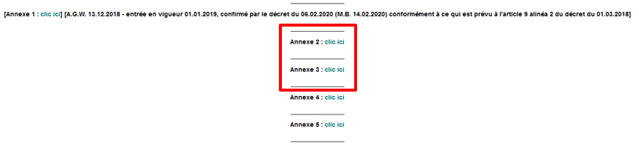

- ATTENTION : Cette notion de changement d’usage est à considérer y compris si le projet n’implique pas de travaux au niveau du sol (par exemple : réutilisation d’un bâtiment existant (avec ou sans travaux de réaménagements intérieurs) mais en changeant la destination de celui-ci).
- L’idée sous-jacente est que la réglementation (Décret sols) considère, pour des même polluants, des normes (concentrations à ne pas dépasser) plus contraignantes (seuils de tolérance plus bas) à mesure que l’on va vers un usage plus sensible. Par exemple, un usage résidentiel, impliquant une présence humaine plus fréquente, la possible présence d’enfants, de jardins, de potagers etc. est ainsi considéré comme plus sensible qu’un usage industriel.

- Y a-t-il un changement d’usage vers un usage plus contraignant ?
Non, justifier brièvement : …………………………………….…..
- Par exemple : continuation ou extension activité existante

Oui, justifier brièvement : ………………………….…………..….
- Par exemple : « recyclage » d’un bâtiment à usage industriel pour lui donner un usage résidentiel (logement : appartements etc.) ou commercial (magasin, etc.).
- Cette notion de changement d’usage est à considérer même en cas de changement partiel (par exemple : installation / création, sur un site à usage industriel, d’une conciergerie, cette dernière s’assimilant à un usage résidentiel).

- Veuillez décrire votre situation actuelle :

 | Usage repris dans la première colonne de l’annexe 2 ou 3 du Décret sols | Numéro d’usage correspondant du Décret sols (I, II, III, IV ou V)
Situation de droit (annexe 2)
Situation de fait (annexe 3)

- La situation de droit est l’affectation légale du site, telle que définie par le plan de secteur régional et complété éventuellement par des surimpressions communales. Le service urbanisme de l’administration communale peut aider à l’identification de ce point au besoin.
- La situation de fait se rapporte plus à l’usage effectif, réel, actuel. Par exemple, un terrain repris comme zone d’habitat sur le plan réglementaire peut, en l’état actuel, être occupé par un usage agricole (prairie, champs), commercial ou autre (station-service, bureaux, etc.).

Remarques complémentaires éventuelles : ………………………….…

- Veuillez décrire votre situation projetée (càd la situation à l’issue de la mise en œuvre des travaux à l’origine de la demande de permis d’urbanisme pour laquelle le présent formulaire doit être rempli) :

 | Usage repris dans la première colonne de l’annexe 2 ou 3 du Décret sols | Numéro d’usage correspondant du Décret sols (I, II, III, IV ou V)
Situation de droit (annexe 2)
Situation de fait (annexe 3)

Remarques complémentaires éventuelles : ……………………………

Si vos actes et travaux n’impliquent pas de modification de l’emprise au sol impactant la gestion des sols et que votre projet n’induit pas de changement d’usage vers un type plus contraignant, veuillez passer directement à la déclaration sur l’honneur en fin de ce document (cadre III).

Sinon, veuillez passer aux questions qui suivent (point II.3).

II.3. Rentrez-vous dans un cas de dérogation à l’obligation de réaliser une étude d'orientation prévu par le Décret sols ?

Oui, veuillez joindre la décision de la Direction de l’Assainissement des Sols du Département du Sol et des Déchets de la Direction générale de l’Agriculture, des Ressources Naturelles et de l’Environnement accordant la dérogation datant de moins de six mois
- Les modalités pratiques pour introduire une demande de dérogation sont décrites ici : https://sol.environnement.wallonie.be/home/sols/presentation-generale-du-decret-sols-2018/eviter-les-obligations-du-decrets-sols.html
- ATTENTION : compte tenu du délai légal défini pour que l’administration statue sur la demande de dérogation, cette demande doit être envoyée suffisamment longtemps avant le dépôt de la demande de permis d’urbanisme.

Non, veuillez joindre à ce formulaire une étude d'orientation ou une étude combinée (modalités pratiques présentées ici : https://sol.environnement.wallonie.be/home/sols/presentation-generale-du-decret-sols-2018/les-obligations-du-decret-sols.html )portant sur le périmètre de la demande de permis, réalisée par un expert agréé (liste ici : https://sol.environnement.wallonie.be/home/sols/sols-pollues/liste-des-experts-agrees.html ) , tel que requis par le Décret sol, et veuillez spécifier le numéro de dossier qui lui a été attribué par la Direction de l’Assainissement des Sols (DAS) du Département du Sol et des Déchets de la Direction générale de l’Agriculture, des Ressources Naturelles et de l’Environnement : ………………………………..
- ATTENTION : il est fortement recommandé, par précaution, que cette étude de sol soit envoyée à la DAS AVANT le dépôt de la demande de permis, afin que le contenu de cette étude puisse être examiné et validé (ou non) au préalable, permettant ainsi d’adapter le projet urbanistique et/ou son timing au besoin (par exemple si l’étude révèle des pollutions qui doivent faire l’objet d’investigations complémentaires voire d’un assainissement). Ainsi, le courrier d’approbation de la DAS pourra être joint à l’étude de sol et à la demande de permis lors du dépôt de cette dernière.

CADRE III

Je soussigné(e), .........................................................................., déclare et certifie sur l’honneur que les informations reprises eu sein du présent formulaire et de ses annexes sont complètes et exactes.

Fait à ...................................., le ........................................

Signature

Concernant les parcelles reprises en "bleu lavande" dans la BDES, veuillez prendre connaissance des informations données à ce sujet sur le Portail Environnement du Service Public de Wallonie
c'est-à-dire une modification de la surface au sol ou un/des remaniement(s) du sol du fait d'actes et travaux susceptibles d'empêcher ou de rendre exagérément difficile des investigations, des analyses ou des actes et travaux d'assainissement visant une pollution du sol identifiée au niveau du terrain ou localisée à proximité directe

